 |  | S
TG/168/4(proj.4)
ORIGINAL: Inglés
FECHA: 2022-09-27

UNIÓN INTERNACIONAL PARA LA PROTECCIÓN DE LAS OBTENCIONES VEGETALES
 | Ginebra
 | PROYECTO
 | LIMONIUM  Código(s) UPOV: LIMON; GONIO; PSYLL  Limonium Mill.;  Goniolimon Boiss.;  Psylliostachys (Jaub. & Spach) Nevski | *
DIRECTRICES
PARA LA EJECUCIÓN DEL EXAMEN
DE LA DISTINCIÓN, LA HOMOGENEIDAD Y LA ESTABILIDAD

preparadas por un experto de los Países Bajos

para su examen por el

Comité Técnico en su quincuagésima octava sesión
que se celebrará en Ginebra los 24 y 25 de octubre de 2022

Descargo de responsabilidad: el presente documento no constituye un documento de política u orientación de la UPOV
Nombres alternativos:*

Nombre botánico | Inglés | Francés | Alemán | Español
Limonium Mill. | Statice | Statice | Statice | Statice
Goniolimon Boiss.

Psylliostachys (Jaub. & Spach) Nevski

La finalidad de estas directrices (“directrices de examen”) es elaborar los principios que figuran en la Introducción General (documento TG/1/3) y sus documentos TGP conexos, con objeto de que sirvan de orientación práctica y detallada para el examen armonizado de la distinción, homogeneidad y estabilidad (DHE) y en particular, para identificar los caracteres apropiados para el examen DHE y producir descripciones armonizadas de variedades.
DOCUMENTOS CONEXOS
Estas directrices de examen deberán leerse en conjunción con la Introducción General y sus documentos TGP conexos.

ÍNDICE | PÁGINA
1. | OBJETO DE ESTAS DIRECTRICES DE EXAMEN.............................................................................................. | 3
2. | MATERIAL NECESARIO....................................................................................................................................... | 3
3. | MÉTODO DE EXAMEN......................................................................................................................................... | 3
3.1 | Número De Ciclos De Cultivo.................................................................................................................... | 3
3.2 | Lugar De Ejecución De Los Ensayos........................................................................................................ | 3
3.3 | Condiciones Para Efectuar El Examen...................................................................................................... | 3
3.4 | Diseño De Los Ensayos............................................................................................................................. | 3
3.5 | Ensayos Adicionales.................................................................................................................................. | 3

4. | EVALUACIÓN DE LA DISTINCIÓN, LA HOMOGENEIDAD Y LA ESTABILIDAD................................................ | 4
4.1 | Distinción................................................................................................................................................... | 4
4.2 | Homogeneidad.......................................................................................................................................... | 5
4.3 | Estabilidad................................................................................................................................................. | 5

5. | MODO DE AGRUPAR LAS VARIEDADES Y ORGANIZACIÓN DE LOS ENSAYOS EN CULTIVO.................... | 5
6. | INTRODUCCIÓN A LA TABLA DE CARACTERES.............................................................................................. | 6
6.1 | Categorías De Caracteres......................................................................................................................... | 6
6.2 | Niveles De Expresión Y Notas Correspondientes..................................................................................... | 6
6.3 | Tipos De Expresión.................................................................................................................................... | 6
6.4 | Variedades Ejemplo................................................................................................................................... | 6
6.5 | Leyenda..................................................................................................................................................... | 7

7. | TABLE OF CHARACTERISTICS/TABLEAU DES CARACTÈRES/MERKMALSTABELLE/TABLA DE CARACTERES...................................................................................................................................................... | 8
8. | EXPLICACIONES DE LA TABLA DE CARACTERES.......................................................................................... | 19
8.1 | Explicaciones Relativas A Varios Caracteres............................................................................................ | 19
8.2 | Explicaciones Relativas A Caracteres Individuales................................................................................... | 19

9. | BIBLIOGRAFÍA...................................................................................................................................................... | 26
10. | CUESTIONARIO TÉCNICO.................................................................................................................................. | 27

1. | Objeto de estas directrices de examen
 | Las presentes directrices de examen se aplican a todas las variedades de Limonium Mill., Goniolimon Boiss. y Psylliostachys (Jaub. & Spach) Nevski.

2. | Material necesario
2.1 | Las autoridades competentes deciden cuándo, dónde y en qué cantidad y calidad se deberá entregar el material vegetal necesario para la ejecución del examen de la variedad. Los solicitantes que presenten material procedente de un país distinto de aquel en el que se efectuará el examen, deberán asegurarse de que se han cumplido todas las formalidades aduaneras y fitosanitarias.
2.2 | El material se entregará en forma de plantas jóvenes.
2.3 | La cantidad mínima de material vegetal que ha de entregar el solicitante deberá ser de:
 | 20 plantas
2.4 | El material vegetal proporcionado deberá presentar una apariencia saludable y no carecer de vigor ni estar afectado por enfermedades o plagas importantes.
2.5 | El material vegetal deberá estar exento de todo tratamiento que afecte la expresión de los caracteres de la variedad, salvo autorización en contrario o solicitud expresa de las autoridades competentes. Si ha sido tratado, se deberá indicar en detalle el tratamiento aplicado.
3. | Método de examen
3.1 | Número de ciclos de cultivo
3.1.1 | La duración mínima de los ensayos deberá ser normalmente de un único ciclo de cultivo.
3.1.2 | Se podrá concluir el examen de una variedad cuando la autoridad competente pueda determinar con certeza su resultado.
3.2 | Lugar de ejecución de los ensayos
 | Normalmente los ensayos deberán efectuarse en un sólo lugar. En el documento TGP/9 “Examen de la distinción” se ofrece orientación respecto a los ensayos realizados en más de un lugar.
3.3 | Condiciones para efectuar el examen
 | Se deberán efectuar los ensayos en condiciones que aseguren un desarrollo satisfactorio para la expresión de los caracteres pertinentes de la variedad y para la ejecución del examen.
3.4 | Diseño de los ensayos
 | Cada ensayo deberá tener por finalidad la obtención de al menos 20 plantas.
3.5 | Ensayos adicionales
 | Se podrán efectuar ensayos adicionales para estudiar caracteres pertinentes.

4. | Evaluación de la distinción, la homogeneidad y la estabilidad
4.1 | Distinción
4.1.1 | Recomendaciones generales
 | Es de particular importancia para los usuarios de estas directrices de examen consultar la Introducción General antes de tomar decisiones relativas a la distinción. Sin embargo, a continuación se citan una serie de aspectos que han de tenerse en cuenta en las directrices de examen.
4.1.2 | Diferencias consistentes
 | Las diferencias observadas entre variedades pueden ser tan evidentes que no sea necesario más de un ciclo de cultivo. Asimismo, en algunas circunstancias, la influencia del medio ambiente no reviste la importancia suficiente como para requerir más de un único ciclo de cultivo con el fin de garantizar que las diferencias observadas entre variedades son suficientemente consistentes. Una manera de garantizar que una diferencia en un carácter, observada en un ensayo en cultivo, sea lo suficientemente consistente es examinar el carácter en al menos dos ciclos de cultivo independientes.
4.1.3 | Diferencias claras
 | Determinar si una diferencia entre dos variedades es clara depende de muchos factores y, para ello se tendría que considerar, en particular, el tipo de expresión del carácter que se esté examinando, es decir, si éste se expresa de manera cualitativa, cuantitativa o pseudocualitativa. Por consiguiente, es importante que los usuarios de estas directrices de examen estén familiarizados con las recomendaciones contenidas en la Introducción General antes de tomar decisiones relativas a la distinción.
4.1.4 | Número de plantas o partes de plantas que se ha de examinar
 | Salvo indicación en contrario, a los efectos de la distinción, todas las observaciones de plantas individuales deberán efectuarse en 10 plantas o partes de cada una de las 10 plantas y cualquier otra observación se efectuará en todas las plantas del ensayo, sin tener en cuenta las plantas fuera de tipo.
4.1.5 | Método de observación
 | El método recomendado para observar los caracteres a los fines del examen de la distinción se indica en la tabla de caracteres mediante la siguiente clave (véase el documento TGP/9 “Examen de la distinción”, sección 4 “Observación de los caracteres”):
MG: medición única de un grupo de varias plantas o partes de plantas
MS: medición de varias plantas o partes de plantas individuales
VG: evaluación visual mediante una única observación de un grupo de varias plantas o partes de plantas
VS: evaluación visual mediante la observación de varias plantas o partes de plantas individuales

 | Tipo de observación visual (V) o medición (M)
 | La observación “visual” (V) es una observación basada en la opinión del experto. A los fines del presente documento, por observación “visual” se entienden las observaciones sensoriales de los expertos y, por lo tanto, también incluye el olfato, el gusto y el tacto. La observación visual comprende además las observaciones en las que el experto utiliza referencias (por ejemplo, diagramas, variedades ejemplo, comparación por pares) o gráficos no lineales (por ejemplo, cartas de colores). La medición (M) es una observación objetiva que se realiza frente a una escala lineal calibrada, por ejemplo, utilizando una regla, una báscula, un colorímetro, fechas, recuentos, etc.

Tipo de registro(s): un grupo de plantas (G) o plantas individuales (S)

 | A los fines de la distinción, las observaciones pueden registrarse mediante una observación global de un grupo de plantas o partes de plantas (G) o mediante observaciones de varias plantas o partes de plantas individuales (S). En la mayoría de los casos, la observación del tipo “G” proporciona un único registro por variedad y no es posible ni necesario aplicar métodos estadísticos en un análisis planta por planta para la evaluación de la distinción.
 | Para los casos en que en la tabla de caracteres se indica más de un método de observación de los caracteres (p. ej. VG/MG), en la Sección 4.2 del documento TGP/9 se ofrece orientación sobre la elección de un método apropiado.
4.2 | Homogeneidad
4.2.1 | Es particularmente importante que los usuarios de estas directrices de examen consulten la Introducción General antes de tomar decisiones relativas a la homogeneidad. Sin embargo, a continuación se citan una serie de aspectos que han de tenerse en cuenta en las directrices de examen.
4.2.2 | Las presentes directrices de examen han sido desarrolladas para el examen de variedades de multiplicación vegetativa. En el caso de variedades con otros tipos de reproducción o multiplicación, deberán seguirse las recomendaciones que figuran en la Introducción General y en la sección 4.5 “Examen de la homogeneidad” del documento TGP/13 “Orientaciones para nuevos tipos y especies”.
4.2.3 | Para la evaluación de la homogeneidad de las variedades de multiplicación vegetativa, deberá aplicarse una población estándar del 1% y una probabilidad de aceptación del 95%, como mínimo. En el caso de una muestra de 20 plantas, se permitirá una planta fuera de tipo.
4.3 | Estabilidad
4.3.1 | En la práctica no es frecuente que se conduzcan exámenes de la estabilidad que brinden resultados tan fiables como los obtenidos en el examen de la distinción y la homogeneidad. No obstante, la experiencia ha demostrado que en muchos tipos de variedades, cuando una variedad haya demostrado ser homogénea, también podrá considerarse estable.
4.3.2 | Cuando corresponda, o en caso de duda, la estabilidad podrá evaluarse adicionalmente, examinando un nuevo lote de plantas para asegurarse de que presenta los mismos caracteres que el material suministrado inicialmente.

5. | Modo de agrupar las variedades y organización de los ensayos en cultivo
5.1 | Los caracteres de agrupamiento contribuyen a seleccionar las variedades notoriamente conocidas que se han de cultivar en el ensayo con las variedades candidatas y a la manera en que estas variedades se dividen en grupos para facilitar la evaluación de la distinción.
5.2 | Los caracteres de agrupamiento son aquellos en los que los niveles de expresión documentados, aun cuando hayan sido registrados en distintos lugares, pueden utilizarse, individualmente o en combinación con otros caracteres similares: a) para seleccionar las variedades notoriamente conocidas que puedan ser excluidas del ensayo en cultivo utilizado para el examen de la distinción; y b) para organizar el ensayo en cultivo de manera tal que variedades similares queden agrupadas conjuntamente.

5.3 | Se ha acordado la utilidad de los siguientes caracteres de agrupamiento:
(a) |  | Hoja: forma del limbo (carácter 5)
(b) |  | Inflorescencia: tipo (carácter 19)
(c) |  | Cáliz: longitud (carácter 23)
(d) |  | Cáliz: color principal (carácter 26) con los grupos siguientes:  Gr. 1: blanco  Gr. 2: amarillo  Gr. 3: rosa  Gr. 4: rojo  Gr. 5: rojo púrpura  Gr. 6: violeta  Gr. 7: azul
(e) |  | Corola: color (carácter 33) con los grupos siguientes:  Gr. 1: blanco  Gr. 2: amarillo  Gr. 3: rosa  Gr. 4: violeta  Gr. 5: azul

5.4 | En la Introducción General y en el documento TGP/9 “Examen de la distinción” se dan orientaciones sobre el uso de los caracteres de agrupamiento en el proceso de examen de la distinción.

6. | Introducción a la tabla de caracteres
6.1 | Categorías de caracteres
6.1.1 | Caracteres estándar de las directrices de examen
 | Los caracteres estándar de las directrices de examen son aquellos que han sido aprobados por la UPOV para el examen DHE y de los cuales los Miembros de la Unión pueden elegir los que convengan para determinadas circunstancias.
6.1.2 | Caracteres con asterisco
 | Los caracteres con asterisco (señalados con *) son los caracteres incluidos en las directrices de examen que son importantes para la armonización internacional de las descripciones de variedades y que deberán utilizarse siempre en el examen DHE e incluirse en la descripción de la variedad por todos los Miembros de la Unión, excepto cuando el nivel de expresión de un carácter precedente o las condiciones medioambientales de la región lo imposibiliten.
6.2 | Niveles de expresión y notas correspondientes
6.2.1 | Se atribuyen a cada carácter niveles de expresión con el fin de definir el carácter y armonizar las descripciones. A cada nivel de expresión corresponde una nota numérica para facilitar el registro de los datos y la elaboración y el intercambio de la descripción.
6.2.2 | Todos los niveles pertinentes de expresión se presentan en el carácter.
6.2.3 | Explicaciones más exhaustivas relativas a la presentación de los niveles de expresión y de las notas figuran en el documento TGP/7 “Elaboración de las directrices de examen.
6.3 | Tipos de expresión
 | En la Introducción General figura una explicación de los tipos de expresión de los caracteres (cualitativo, cuantitativo y pseudocualitativo).
6.4 | Variedades ejemplo
 | En caso necesario, se proporcionan variedades ejemplo con el fin de aclarar los niveles de expresión de un carácter.

6.5 | Leyenda
 |  | English |  | français |  | deutsch | español | Example Varieties  Exemples  Beispielssorten  Variedades ejemplo | Note/  Nota
1 | 2 | 3 | 4 | 5 | 6 | 7
 |  | Name of characteristics in English |  | Nom du caractère en français |  | Name des Merkmals auf Deutsch | Nombre del carácter en español
 |  | states of expression |  | types d’expression |  | Ausprägungsstufen | tipos de expresión

1 | Número de carácter
2 | (*) | Carácter con asterisco | – véase el Capítulo 6.1.2
3 | Tipo de expresión
 | QL | Carácter cualitativo | – véase el Capítulo 6.3
 | QN | Carácter cuantitativo | – véase el Capítulo 6.3
 | PQ | Carácter pseudocualitativo | – véase el Capítulo 6.3
4 | Método de observación (y tipo de parcela, si aplicable)
 | MG, MS, VG, VS |  | – véase el Capítulo 4.1.5
5 | (+) | Véanse las explicaciones de la tabla de caracteres en el Capítulo 8.2
6 | (a)-(b) | Véanse las explicaciones de la tabla de caracteres en el Capítulo 8.1
7 | No aplicable

7. | Table of Characteristics/Tableau des caractères/Merkmalstabelle/Tabla de caracteres

 |  | English |  | français |  | deutsch | español | Example Varieties  Exemples  Beispielssorten  Variedades ejemplo | Note/  Nota
1. | (*) | QN | MG/MS/VG | (+)
 |  | Plant: height |  | Plante : hauteur |  | Pflanze: Höhe | Planta: altura
 |  | very short |  | très courte |  | sehr niedrig | muy baja |  | 1
 |  | very short to short |  | très courte à courte |  | sehr niedrig bis niedrig | muy baja a baja |  | 2
 |  | short |  | courte |  | niedrig | baja | Zastapolar | 3
 |  | short to medium |  | courte à moyenne |  | niedrig bis mittel | baja a media |  | 4
 |  | medium |  | moyenne |  | mittel | media | Flamingo | 5
 |  | medium to tall |  | moyenne à haute |  | mittel bis hoch | media a alta |  | 6
 |  | tall |  | haute |  | hoch | alta | Nuno Joy | 7
 |  | tall to very tall |  | haute à très haute |  | hoch bis sehr hoch | alta a muy alta |  | 8
 |  | very tall |  | très haute |  | sehr hoch | muy alta |  | 9
2. |  | QN | MG/MS/VG
 |  | Plant: number of inflorescences |  | Plante : nombre d'inflorescences |  | Pflanze: Anzahl Blütenstände | Planta: número de inflorescencias
 |  | very few |  | très petit |  | sehr gering | muy bajo |  | 1
 |  | very few to few |  | très petit à petit |  | sehr gering bis gering | muy bajo a bajo |  | 2
 |  | few |  | petit |  | gering | bajo | Zastashin | 3
 |  | few to medium |  | petit à moyen |  | gering bis mittel | bajo a medio |  | 4
 |  | medium |  | moyen |  | mittel | medio | Sinzii Silverish | 5
 |  | medium to many |  | moyen à élevé |  | mittel bis groß | medio a alto |  | 6
 |  | many |  | élevé |  | groß | alto | Flamingo | 7
 |  | many to very many |  | élevé à très élevé |  | groß bis sehr groß | alto a muy alto |  | 8
 |  | very many |  | très élevé |  | sehr groß | muy alto |  | 9
3. | (*) | QN | MG/MS | (+) | (a)
 |  | Leaf: length |  | Feuille : longueur |  | Blatt: Länge | Hoja: longitud
 |  | very short |  | très courte |  | sehr kurz | muy corta | Zalimsal | 1
 |  | very short to short |  | très courte à courte |  | sehr kurz bis kurz | muy corta a corta |  | 2
 |  | short |  | courte |  | kurz | corta | Zastafro | 3
 |  | short to medium |  | courte à moyenne |  | kurz bis mittel | corta a media |  | 4
 |  | medium |  | moyenne |  | mittel | media | Flamingo | 5
 |  | medium to long |  | moyenne à longue |  | mittel bis lang | media a larga |  | 6
 |  | long |  | longue |  | lang | larga | Nuno Joy | 7
 |  | long to very long |  | longue à très longue |  | lang bis sehr lang | larga a muy larga |  | 8
 |  | very long |  | très longue |  | sehr lang | muy larga |  | 9
4. | (*) | QN | MG/MS | (+) | (a)
 |  | Leaf: width |  | Feuilles : largeur |  | Blatt: Breite | Hoja: anchura
 |  | very narrow |  | très étroite |  | sehr schmal | muy estrecha |  | 1
 |  | very narrow to narrow |  | très étroite à étroite |  | sehr schmal bis schmal | muy estrecha a estrecha |  | 2
 |  | narrow |  | étroite |  | schmal | estrecha | Hildiaange | 3
 |  | narrow to medium |  | étroite à moyenne |  | schmal bis mittel | estrecha a media |  | 4
 |  | medium |  | moyenne |  | mittel | media | Hilalarizo | 5
 |  | medium to broad |  | moyenne à large |  | mittel bis breit | media a ancha |  | 6
 |  | broad |  | large |  | breit | ancha | Sinzii Blueish | 7
 |  | broad to very broad |  | large à très large |  | breit bis sehr breit | ancha a muy ancha |  | 8
 |  | very broad |  | très large |  | sehr breit | muy ancha |  | 9
5. | (*) | PQ | VG | (+) | (a)
 |  | Leaf: shape of blade |  | Feuille : forme du limbe |  | Blatt: Form der Spreite | Hoja: forma del limbo
 |  | elliptic |  | elliptique |  | elliptisch | elíptica | BALL452013 | 1
 |  | broad ovate to deltoid |  | ovale large à deltoïde |  | breit eiförmig bis deltaartig | oval ancha a deltoide | Zalimsal | 2
 |  | narrow obovate |  | obovale étroite |  | schmal verkehrt eiförmig | oboval estrecha | Hildiaange | 3
 |  | medium obovate |  | obovale moyenne |  | mittel verkehrt eiförmig | oboval media | Sinzii Blueish | 4
6. | (*) | QN | VG |  | (a)
 |  | Leaf: intensity of green color |  | Feuille : intensité de la couleur verte |  | Blatt: Intensität der Grünfärbung | Hoja: intensidad del color verde
 |  | very light |  | très claire |  | sehr hell | muy clara |  | 1
 |  | very light tot light |  | très claire à claire |  | sehr hell bis hell | muy clara a clara |  | 2
 |  | light |  | claire |  | hell | clara | Sinzii Lavenderish | 3
 |  | light to medium |  | claire à moyenne |  | hell bis mittel | clara a media |  | 4
 |  | medium |  | moyenne |  | mittel | media | Hilalkansa | 5
 |  | medium to dark |  | moyenne à foncée |  | mittel bis dunkel | media a oscura |  | 6
 |  | dark |  | foncée |  | dunkel | oscura | Hildiaange | 7
 |  | dark to very dark |  | foncée à très foncée |  | dunkel bis sehr dunkel | oscura a muy oscura |  | 8
 |  | very dark |  | très foncée |  | sehr dunkel | muy oscura |  | 9
7. |  | QN | VG |  | (a)
 |  | Leaf: glossiness |  | Feuille : brillance |  | Blatt: Glanz | Hoja: brillo
 |  | absent or very weak |  | absente ou très faible |  | fehlend oder sehr gering | ausente o muy débil |  | 1
 |  | very weak |  | très faible à faible |  | sehr gering | muy débil |  | 2
 |  | weak |  | faible |  | gering | débil | Sinzii Lavenderish | 3
 |  | weak to medium |  | faible à moyenne |  | gering bis mittel | débil a medio |  | 4
 |  | medium |  | moyenne |  | mittel | medio | DLISAOSHPI | 5
 |  | medium to strong |  | moyenne à forte |  | mittel bis stark | medio a fuerte |  | 6
 |  | strong |  | forte |  | stark | fuerte | DLIMPUDBLU | 7
 |  | strong to very strong |  | forte à très forte |  | stark bis sehr stark | fuerte a muy fuerte |  | 8
 |  | very strong |  | très forte |  | sehr stark | muy fuerte |  | 9
8. |  | QN | VG |  | (a)
 |  | Leaf: density of hairiness of upper side |  | Feuille : densité de la pilosité de la face supérieure |  | Blatt: Dichte der Behaarung der Oberseite | Hoja: densidad de la pilosidad del haz
 |  | absent or very sparse |  | absente ou très lâche |  | fehlend oder sehr locker | ausente o muy laxa | Flamingo | 1
 |  | sparse |  | lâche |  | locker | laxa | Zastasky | 2
 |  | medium |  | moyenne |  | mittel | media | Sinzii Silverish | 3
 |  | dense |  | dense |  | dicht | densa |  | 4
 |  | very dense |  | dense à très dense |  | sehr dicht | muy densa |  | 5
9. |  | QN | VG |  | (a)
 |  | Leaf: density of hairiness of margin |  | Feuille : densité de la pilosité du bord |  | Blatt: Dichte der Behaarung des Randes | Hoja: densidad de la pilosidad del borde
 |  | absent or very sparse |  | absente ou très lâche |  | fehlend oder sehr locker | ausente o muy laxa | Flamingo | 1
 |  | sparse |  | lâche |  | locker | laxa | Zastafro | 2
 |  | medium |  | moyenne |  | mittel | media | Sinzii Blueish | 3
 |  | dense |  | dense |  | dicht | densa | Zastasky | 4
 |  | very dense |  | dense à très dense |  | sehr dicht | muy densa |  | 5
10. |  | QN | VG |  | (a)
 |  | Leaf: undulation of margin |  | Feuille : ondulation du bord |  | Blatt: Randwellung | Hoja: ondulación del borde
 |  | absent or very weak |  | absente ou très faible |  | fehlend oder sehr gering | ausente o muy débil | Sinzii Silverish | 1
 |  | very weak to weak |  | très faible à faible |  | sehr gering bis gering | muy débil a débil |  | 2
 |  | weak |  | faible |  | gering | débil | Sinzii Lavenderish | 3
 |  | weak to medium |  | faible à moyenne |  | gering bis mittel | débil a media |  | 4
 |  | medium |  | moyenne |  | mittel | media | Zastasky | 5
 |  | medium to strong |  | moyenne à forte |  | mittel bis stark | media a fuerte |  | 6
 |  | strong |  | forte |  | stark | fuerte | Sinzii Blueish | 7
 |  | strong to very strong |  | forte à très forte |  | stark bis sehr stark | fuerte a muy fuerte |  | 8
 |  | very strong |  | très forte |  | sehr stark | muy fuerte |  | 9
11. | (*) | QN | VG |  | (a)
 |  | Leaf: intensity of lobing |  | Feuille : intensité de la découpure |  | Blatt: Intensität der Lappung | Hoja: intensidad del lobulado
 |  | absent or very weak |  | absente ou très faible |  | fehlend oder sehr gering | ausente o muy débil | Flamingo | 1
 |  | very weak to weak |  | très faible à faible |  | sehr gering bis gering | muy débil a débil |  | 2
 |  | weak |  | faible |  | gering | débil | Sinzii Lavenderish | 3
 |  | weak to medium |  | faible à moyenne |  | gering bis mittel | débil a media |  | 4
 |  | medium |  | moyenne |  | mittel | media |  | 5
 |  | medium to strong |  | moyenne à forte |  | mittel bis stark | media a fuerte |  | 6
 |  | strong |  | forte |  | stark | fuerte | Zastasky | 7
 |  | strong to very strong |  | forte à très forte |  | stark bis sehr stark | fuerte a muy fuerte |  | 8
 |  | very strong |  | très forte |  | sehr stark | muy fuerte |  | 9
12. |  | QN | VG |  | (a)
 |  | Petiole: intensity of anthocyanin coloration |  | Pétiole : intensité de la pigmentation anthocyanique |  | Blattstiel: Intensität der Anthocyanfärbung | Peciolo: intensidad de la pigmentación antociánica
 |  | absent or very weak |  | absente ou très faible |  | fehlend oder sehr gering | ausente o muy débil | Zastasky | 1
 |  | very weak to weak |  | très faible à faible |  | sehr gering bis gering | muy débil a débil |  | 2
 |  | weak |  | faible |  | gering | débil | Sinzii Blueish | 3
 |  | weak to medium |  | faible à moyenne |  | gering bis mittel | débil a media |  | 4
 |  | medium |  | moyenne |  | mittel | media | Hildiaanouch | 5
 |  | medium to strong |  | moyenne à forte |  | mittel bis stark | media a fuerte |  | 6
 |  | strong |  | forte |  | stark | fuerte | Elisajoy | 7
 |  | strong to very strong |  | forte à très forte |  | stark bis sehr stark | fuerte a muy fuerte |  | 8
 |  | very strong |  | très forte |  | sehr stark | muy fuerte |  | 9
13. | (*) | QN | MG/MS | (+) | (b)
 |  | Inflorescence: length of peduncle |  | Inflorescence : longueur du pédoncule |  | Blütenstand: Länge des Blütenstandsstiels | Inflorescencia: longitud del pedúnculo
 |  | very short |  | très courte |  | sehr kurz | muy corta |  | 1
 |  | very short to short |  | très courte à courte |  | sehr kurz bis kurz | muy corta a corta |  | 2
 |  | short |  | courte |  | kurz | corta | Zalimsal | 3
 |  | short to medium |  | courte à moyenne |  | kurz bis mittel | corta a media |  | 4
 |  | medium |  | moyenne |  | mittel | media | Flamingo | 5
 |  | medium to strong |  | moyenne à forte |  | mittel bis stark | media a larga |  | 6
 |  | long |  | longue |  | lang | larga |  | 7
 |  | long to very long |  | longue à très longue |  | lang bis sehr lang | larga a muy larga |  | 8
 |  | very long |  | très longue |  | sehr lang | muy larga |  | 9
14. |  | QN | MG/MS | (+) | (b)
 |  | Inflorescence: thickness of peduncle |  | Inflorescence : épaisseur du pédoncule |  | Blütenstand: Dicke des Blütenstandsstiels | Inflorescencia: grosor del pedúnculo
 |  | very thin |  | très mince |  | sehr dünn | muy delgado |  | 1
 |  | thin |  | mince |  | dünn | delgado |  | 2
 |  | medium |  | moyenne |  | mittel | medio | Sinzii Lavenderish | 3
 |  | thick |  | épaisse |  | dick | grueso |  | 4
 |  | very thick |  | très épaisse |  | sehr dick | muy grueso |  | 5
15. |  | QN | VG |  | (b)
 |  | Inflorescence: density of hairiness of peduncle |  | Inflorescence : densité de la pilosité du pédoncule |  | Blütenstand: Dichte der Behaarung des Blütenstandsstiels | Inflorescencia: densidad de la pilosidad del pedúnculo
 |  | absent or very sparse |  | absente ou très lâche |  | fehlend oder sehr locker | ausente o muy laxa | Sinzii Lavenderish | 1
 |  | very sparse to sparse |  | très lâche à lâche |  | sehr locker bis locker | muy escasa a laxa |  | 2
 |  | sparse |  | lâche |  | locker | laxa | Zastashin | 3
 |  | sparse to medium |  | lâche à moyenne |  | locker bis mittel | laxa a media |  | 4
 |  | medium |  | moyenne |  | mittel | media |  | 5
 |  | medium to dense |  | moyenne à dense |  | mittel bis dicht | media a densa |  | 6
 |  | dense |  | dense |  | dicht | densa |  | 7
 |  | dense to very dense |  | dense à très dense |  | dicht bis sehr dicht | densa a muy densa |  | 8
 |  | very dense |  | très dense |  | sehr dicht | muy densa |  | 9
16. | (*) | QN | MG/MS/VG | (+) | (b)
 |  | Inflorescence: width of wing of peduncle |  | Inflorescence : largeur de l'aile du pédoncule |  | Blütenstand: Breite des Flügels des Blütenstandsstiels | Inflorescencia: anchura del ala del pedúnculo
 |  | absent or very narrow |  | absente ou très étroite |  | fehlend oder sehr schmal | ausente o muy estrecha | Flamingo | 1
 |  | narrow |  | étroite |  | schmal | estrecha | Zastasky | 2
 |  | medium |  | moyenne |  | mittel | media | Zastafro | 3
 |  | broad |  | large |  | breit | ancha | Sinzii Blueish | 4
 |  | very broad |  | large à très large |  | sehr breit | muy ancha |  | 5
17. |  | QN | VG |  | (b)
 |  | Inflorescence: degree of undulation of margin of wing of peduncle |  | Inflorescence : degré d'ondulation du bord de l'aile du pédoncule |  | Blütenstand: Stärke der Randwellung des Flügels des Blütenstandsstiels | Inflorescencia: grado de ondulación del borde del ala del pedúnculo
 |  | absent or very weak |  | absent ou très faible |  | fehlend oder sehr gering | ausente o muy débil | Fulimmalte | 1
 |  | very weak to weak |  | très faible à faible |  | sehr gering bis gering | muy débil a débil |  | 2
 |  | weak |  | faible |  | gering | débil |  | 3
 |  | weak to medium |  | faible à moyen |  | gering bis mittel | débil a media |  | 4
 |  | medium |  | moyen |  | mittel | media |  | 5
 |  | medium to strong |  | moyen à fort |  | mittel bis stark | media a fuerte |  | 6
 |  | strong |  | fort |  | stark | fuerte | Zastasky | 7
 |  | strong to very strong |  | fort à très fort |  | stark bis sehr stark | fuerte a muy fuerte |  | 8
 |  | very strong |  | très fort |  | sehr stark | muy fuerte |  | 9
18. |  | QN | MG/MS/VG | (+) | (b)
 |  | Inflorescence: length of stipules at first branch |  | Inflorescence : longueur des stipules au premier rameau |  | Blütenstand: Länge der Nebenblätter am ersten Zweig | Inflorescencia: longitud de las estípulas en la primera rama
 |  | absent or very short |  | absente ou très courte |  | fehlend oder sehr kurz | ausente o muy corta | Hildiaange | 1
 |  | very short to short |  | très courte à courte |  | sehr kurz bis kurz | muy corta a corta |  | 2
 |  | short |  | courte |  | kurz | corta | Flamingo | 3
 |  | short to medium |  | courte à moyenne |  | kurz bis mittel | corta a media |  | 4
 |  | medium |  | moyenne |  | mittel | media |  | 5
 |  | medium to long |  | moyenne à longue |  | mittel bis lang | media a larga |  | 6
 |  | long |  | longue |  | lang | larga | Sinzii Lavenderish | 7
 |  | long to very long |  | longue à très longue |  | lang bis sehr lang | larga a muy larga |  | 8
 |  | very long |  | très longue |  | sehr lang | muy larga | Sinzii Blueish | 9
19. | (*) | PQ | VG | (+)
 |  | Inflorescence: type |  | Inflorescence : type |  | Blütenstand: Typ | Inflorescencia: tipo
 |  | type I |  | type I |  | Typ I | tipo I | Hilalkansa | 1
 |  | type II |  | type II |  | Typ II | tipo II | Zastasky | 2
 |  | type III |  | type III |  | Typ III | tipo III |  | 3
 |  | type IV |  | type IV |  | Typ IV | tipo IV | Zalimred | 4
 |  | type V |  | type V |  | Typ V | tipo V |  | 5
 |  | type VI |  | type VI |  | Typ VI | tipo VI |  | 6
20. |  | QN | MS/VG |  | (b)
 |  | Inflorescence: degree of ramification of peduncle |  | Inflorescence : degré de ramification du pédoncule |  | Blütenstand: Stärke der Verzweigung des Blütenstandsstiels | Inflorescencia: grado de ramificación del pedúnculo
 |  | very weak |  | très faible |  | sehr gering | muy débil |  | 1
 |  | very weak to weak |  | très faible à faible |  | sehr gering bis gering | muy débil a débil |  | 2
 |  | weak |  | faible |  | gering | débil | Zastocella | 3
 |  | weak to medium |  | faible à moyenne |  | gering bis mittel | débil a media |  | 4
 |  | medium |  | moyenne |  | mittel | media | Sinzii Blueish | 5
 |  | medium to strong |  | moyenne à forte |  | mittel bis stark | media a fuerte |  | 6
 |  | strong |  | forte |  | stark | fuerte | Hildiaange | 7
 |  | strong to very strong |  | forte à très forte |  | stark bis sehr stark | fuerte a muy fuerte |  | 8
 |  | very strong |  | très forte |  | sehr stark | muy fuerte |  | 9
21. | (*) | QN | VG |  | (b)
 |  | Inflorescence: attitude of lateral branches |  | Inflorescence : port des branches latérales |  | Blütenstand: Haltung der Seitentriebe | Inflorescencia: porte de las ramas laterales
 |  | erect |  | dressé |  | aufrecht | erecto |  | 1
 |  | erect to semi-erect |  | dressé à demi-dressé |  | aufrecht bis halbaufrecht | erecto a semierecto |  | 2
 |  | semi-erect |  | demi-dressé |  | halbaufrecht | semierecto |  | 3
 |  | semi-erect to horizontal |  | demi-dressé à horizontal |  | halbaufrecht bis waagerecht | semierecto a horizontal |  | 4
 |  | horizontal |  | horizontal |  | waagerecht | horizontal |  | 5
22. | (*) | QN | MG/VG |  | (b)
 |  | Inflorescence: number of flowers |  | Inflorescence : nombre de fleurs |  | Blütenstand: Anzahl Blüten | Inflorescencia: número de flores
 |  | very few |  | très petit |  | sehr gering | muy bajo |  | 1
 |  | very few to few |  | très petit à petit |  | sehr gering bis gering | muy bajo a bajo |  | 2
 |  | few |  | petit |  | gering | bajo |  | 3
 |  | few to medium |  | petit à moyen |  | gering bis mittel | bajo a medio |  | 4
 |  | medium |  | moyen |  | mittel | medio | Hilalkansa | 5
 |  | medium to many |  | moyen à élevé |  | mittel bis groß | medio a alto |  | 6
 |  | many |  | élevé |  | groß | alto | BALL452013 | 7
 |  | many to very many |  | élevé à très élevé |  | groß bis sehr groß | alto a muy alto |  | 8
 |  | very many |  | très élevé |  | sehr groß | muy alto |  | 9
23. |  | QN | MG/MS | (+)
 |  | Calyx: length |  | Calice : longueur |  | Kelch: Länge | Cáliz: longitud
 |  | very short |  | très courte |  | sehr kurz | muy corta |  | 1
 |  | very short to short |  | très courte à courte |  | sehr kurz bis kurz | muy corta a corta |  | 2
 |  | short |  | courte |  | kurz | corta |  | 3
 |  | short to medium |  | courte à moyenne |  | kurz bis mittel | corta a media |  | 4
 |  | medium |  | moyenne |  | mittel | media | Hilsinpipp | 5
 |  | medium to long |  | moyenne à longue |  | mittel bis lang | media a larga |  | 6
 |  | long |  | longue |  | lang | larga | Zastafro | 7
 |  | long to very long |  | longue à très longue |  | lang bis sehr lang | larga a muy larga |  | 8
 |  | very long |  | très longue |  | sehr lang | muy larga |  | 9
24. | (*) | QN | MG/MS | (+)
 |  | Calyx: diameter |  | Calice : diamètre |  | Kelch: Durchmesser | Cáliz: diámetro
 |  | very small |  | très petit |  | sehr klein | muy pequeño |  | 1
 |  | very small to small |  | très petit à petit |  | sehr klein bis klein | muy pequeño a pequeño |  | 2
 |  | small |  | petit |  | klein | pequeño | BALL452013 | 3
 |  | small to medium |  | petit à moyen |  | klein bis mittel | pequeño a medio |  | 4
 |  | medium |  | moyen |  | mittel | medio | Sinzii Blueish | 5
 |  | medium to large |  | moyen à grand |  | mittel bis groß | medio a grande |  | 6
 |  | large |  | grand |  | groß | grande |  | 7
 |  | large to very large |  | grand à très grand |  | groß bis sehr groß | grande a muy grande |  | 8
 |  | very large |  | très grand |  | sehr groß | muy grande |  | 9
25. | (*) | PQ | VG | (+)
 |  | Calyx: shape |  | Calice : forme |  | Kelch: Form | Cáliz: forma
 |  | campanulate |  | campanulée |  | glockenförmig | acampanada | DLISAOSHPI | 1
 |  | funnel shaped |  | en entonnoir |  | trichterförmig | en forma de embudo | Zastasky | 2
 |  | open campanulate |  | campanulée ouverte |  | offen glockenförmig | acampanada abierta |  | 3
26. | (*) | PQ | VG
 |  | Calyx: main color |  | Calice : couleur principale |  | Kelch: Hauptfarbe | Cáliz: color principal
 |  | RHS Colour Chart (indicate reference number) |  | Code RHS des couleurs (indiquer le numéro de référence) |  | RHS-Farbkarte (Nummer angeben) | Carta de colores RHS (indíquese el número de referencia)
27. |  | PQ | VG | (+)
 |  | Calyx: color of midrib |  | Calice : couleur de la nervure médiane |  | Kelch: Farbe der Mittelrippe | Cáliz: color del nervio central
 |  | white |  | blanc |  | weiß | blanco |  | 1
 |  | yellow |  | jaune |  | gelb | amarillo |  | 2
 |  | blue |  | bleu |  | blau | azul |  | 3
 |  | violet |  | violet |  | violett | violeta |  | 4
 |  | pink |  | rose |  | rosa | rosa |  | 5
 |  | purple red |  | rouge-pourpre |  | purpurrot | rojo púrpura |  | 6
 |  | red |  | rouge |  | rot | rojo |  | 7
28. |  | QL | VG | (+)
 |  | Corolla: type |  | Corolle : type |  | Krone: Typ | Corola: tipo
 |  | single |  | simple |  | einfach | simple |  | 1
 |  | double |  | double |  | gefüllt | doble |  | 2
29. |  | QN | MG/VG
 |  | Corolla: length in relation to calyx |  | Corolle : longueur par rapport au calice |  | Krone: Länge im Verhältnis zum Kelch | Corola: longitud en relación con el cáliz
 |  | similar or smaller |  | même longueur ou plus petite |  | gleich lang oder kleiner | similar o más corta |  | 1
 |  | slightly longer |  | légèrement plus longue |  | leicht länger | ligeramente más larga |  | 2
 |  | one and half times longer |  | une fois et demie plus longue |  | eineinhalbmal so lang | una vez y media más larga |  | 3
 |  | twice as long |  | deux fois plus longue |  | doppelt so lang | dos veces más larga |  | 4
 |  | three times or more longer |  | trois fois plus longue ou plus |  | dreimal so lang oder länger | tres veces o más largo |  | 5
 |  | not clearly visible |  | pas clairement visible |  | nicht deutlich sichtbar | no se ve claramente |  | 6
30. |  | QN | MG/MS | (+)
 |  | Corolla: diameter |  | Corolle : diamètre |  | Krone: Durchmesser | Corola: diámetro
 |  | very small |  | très petit |  | sehr klein | muy pequeño |  | 1
 |  | very small to small |  | très petit à petit |  | sehr klein bis klein | muy pequeño a pequeño |  | 2
 |  | small |  | petit |  | klein | pequeño |  | 3
 |  | small to medium |  | petit à moyen |  | klein bis mittel | pequeño a medio |  | 4
 |  | medium |  | moyen |  | mittel | medio |  | 5
 |  | medium to large |  | moyen à grand |  | mittel bis groß | medio a grande |  | 6
 |  | large |  | grand |  | groß | grande |  | 7
 |  | large to very large |  | grand à très grand |  | groß bis sehr groß | grande a muy grande |  | 8
 |  | very large |  | très grand |  | sehr groß | muy grande |  | 9
31. |  | PQ | VG | (+)
 |  | Corolla: arrangement of lobes |  | Corolle : disposition des lobes |  | Krone: Anordnung der Lappen | Corola: disposición de los lóbulos
 |  | free |  | ouverte |  | freistehend | libre |  | 1
 |  | touching |  | tangente |  | sich berührend | en contacto |  | 2
 |  | overlapping |  | se recouvrant |  | überlappend | solapada |  | 3
32. |  | QL | VG
 |  | Corolla: incision at apex of corolla lobe |  | Corolle : incision à l'apex du lobe de la corolle |  | Krone: Einschnitt am Apex des Kronenlappens | Corola: incisión en el ápice del lóbulo de la corola
 |  | absent |  | absente |  | fehlend | ausente |  | 1
 |  | present |  | présente |  | vorhanden | presente |  | 9
33. | (*) | PQ | VG
 |  | Corolla: color |  | Corolle : couleur |  | Krone: Farbe | Corola: color
 |  | RHS Colour Chart (indicate reference number) |  | Code RHS des couleurs (indiquer le numéro de référence) |  | RHS-Farbkarte (Nummer angeben) | Carta de colores RHS (indíquese el número de referencia)
34. |  | PQ | VG
 |  | Flower: position of stigma relative to anthers |  | Fleur : position du stigmate par rapport aux anthères |  | Blüte: Position der Narbe im Verhältnis zu den Antheren | Flor: posición del estigma en relación a las anteras
 |  | above |  | au-dessus de |  | oberhalb | por encima | Flamingo | 1
 |  | same level |  | au même niveau |  | auf gleicher Höhe | al mismo nivel | DLISAOSHPI | 2
 |  | below |  | au-dessous |  | unterhalb | por debajo | Zastasky | 3
 |  | no stigma or anthers present |  | absence de stigmate ou d'anthères |  | keine Narbe oder Antheren vorhanden | sin estigma ni anteras presentes |  | 4
35. |  | QL | VG | (+)
 |  | Stigma: type |  | Stigmate : type |  | Stigma: Art | Estigma: tipo
 |  | cob type |  | en forme d’épi de maïs |  | kolbenförmig | en forme de espiga de maíz | Sinzii Lavenderish | 1
 |  | papillate type |  | papillifère |  | papillisartig | en forma de mariposa | Zastasky | 2
 |  | capitate type |  | capité |  | kopfförmig | en forma de cabeza |  | 3
36. |  | QN | VG
 |  | Flower: fragrance |  | Fleur : parfum |  | Blume: Duft | Flor: fragancia
 |  | absent or weak |  | absent ou faible |  | fehlend oder gering | ausente o débil | Zastasky | 1
 |  | medium |  | moyen |  | mittel | media | Hildiaange | 2
 |  | strong |  | fort |  | stark | fuerte |  | 3
37. | (*) | QN | MG/MS/VG | (+)
 |  | Time of beginning of flowering |  | Epoque du début de floraison |  | Zeitpunkt des Blühbeginns | Época de inicio de la floración
 |  | very early |  | très précoce |  | sehr früh | muy temprana |  | 1
 |  | very early to early |  | très précoce à précoce |  | sehr früh bis früh | muy temprana a temprana |  | 2
 |  | early |  | précoce |  | früh | temprana | Zastasky | 3
 |  | early to medium |  | précoce à moyenne |  | früh bis mittel | temprana a media |  | 4
 |  | medium |  | moyenne |  | mittel | media |  | 5
 |  | medium to late |  | moyenne à tardive |  | mittel bis spät | media a tardía |  | 6
 |  | late |  | tardive |  | spät | tardía | DLISAOSHPI | 7
 |  | late to very late |  | tardive à très tardive |  | spät bis sehr spät | tardía a muy tardía |  | 8
 |  | very late |  | très tardive |  | sehr spät | muy tardía |  | 9

8. | Explicaciones de la tabla de caracteres
8.1 | Explicaciones relativas a varios caracteres
 | Salvo que se indique lo contrario, las observaciones deberán efectuarse en la época de plena floración.
 | Los caracteres que contengan la siguiente clave en la tabla de caracteres deberán examinarse como se indica a continuación:
(a) | Debe observarse en las hojas completamente desarrolladas en el tercio medio de la roseta.
(b) | Se observa en la planta en su máxima altura (las primeras inflorescencias suelen ser más cortas que las posteriores)

8.2 | Explicaciones relativas a caracteres individuales
Ad. 1: Planta: altura

Las observaciones deberán efectuarse en tallos representativos desde la base de la planta hasta la parte superior de la inflorescencia.

Ad. 3: Hoja: longitud

Las observaciones deberán efectuarse desde la base hasta la parte superior de la hoja, incluido el peciolo.
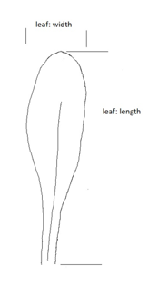
Hoja: anchura
Hoja: longitud

Ad. 4: Hoja: anchura

Las observaciones deberán efectuarse en la parte más ancha de la hoja, en ángulo recto con el nervio central.
Hoja: anchura
Hoja: longitud

Ad. 5: Hoja: forma del limbo

1 | 2 | 3 | 4
elíptica | oval ancha a deltoide | oboval estrecha | oboval media

Ad. 13: Inflorescencia: longitud del pedúnculo

Las observaciones deberán efectuarse desde la base de la planta hasta la primera rama de la inflorescencia.

Ad. 14: Inflorescencia: grosor del pedúnculo

Las observaciones deberán efectuarse en el tercio medio del pedúnculo, excluyendo las alas, utilizando un calibrador.

Ad. 16: Inflorescencia: anchura del ala del pedúnculo

Las observaciones deberán efectuarse en el tercio medio de la planta.

Ad. 18: Inflorescencia: longitud de las estípulas en la primera rama

Las observaciones deberán efectuarse desde la base hasta la parte superior de la estípula más grande.

Ad. 19: Inflorescencia: tipo

Tipo I:
Tallo no alado. Inflorescencia claramente asimétrica y aplanada en la parte superior, corimbo racimoso o cimoso, con ramas erectas a horizontales. Flores puntiagudas hacia arriba, sésiles o con pedúnculo muy corto.

Tipo II:
Tallo alado. Inflorescencia más o menos aplanada en la parte superior, corimbo cimoso o panícula, con ramas semierectas a erectas. Flores agrupadas en el extremo de las ramificaciones, puntiagudas hacia arriba, sésiles o con pedúnculo muy corto.

Tipo III:
Tallo alado. Inflorescencia abierta e irregular, corimbo racimoso, con ramas erectas a horizontales.

Tipo IV:
Tallo no alado. Inflorescencia abierta, corimbo racemoso o cimoso, con ramas semierectas a horizontales, a veces más o menos pendientes. Flores puntiagudas hacia arriba, con pedúnculo corto o largo.

Tipo V:
Tallo no alado. Inflorescencia claramente más larga que ancha, racimo abierto, con ramas semierectas a horizontales. Flores puntiagudas hacia arriba.

Tipo VI:
Tallo no alado. Inflorescencia ramificada y formada por espigas cilíndricas delgadas. Flores sésiles, dispuestas a lo largo del eje de la inflorescencia.

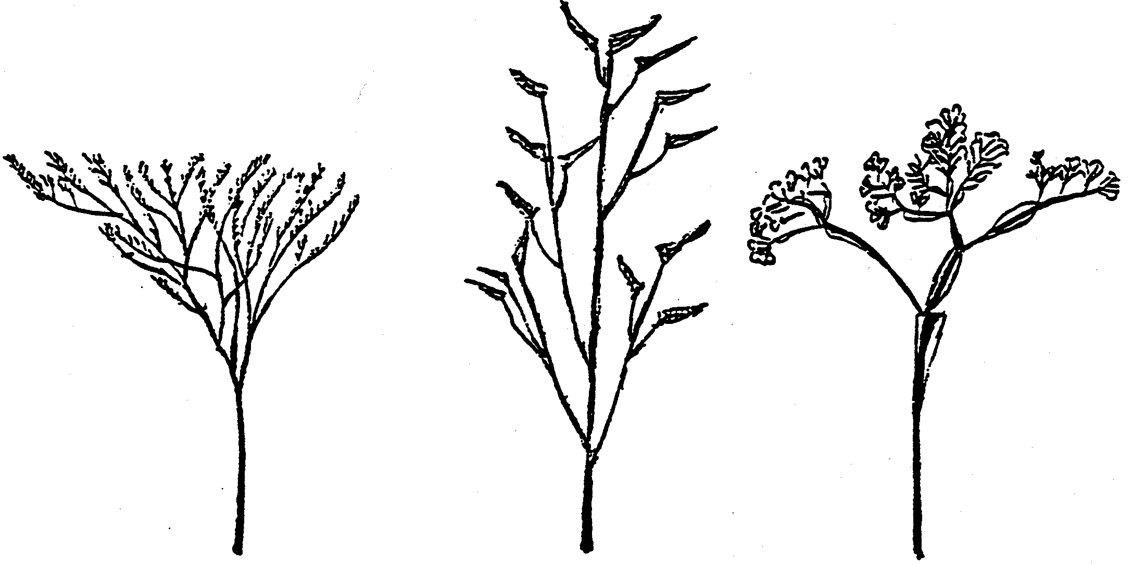

1 | 2 | 3
tipo I | tipo II | tipo III

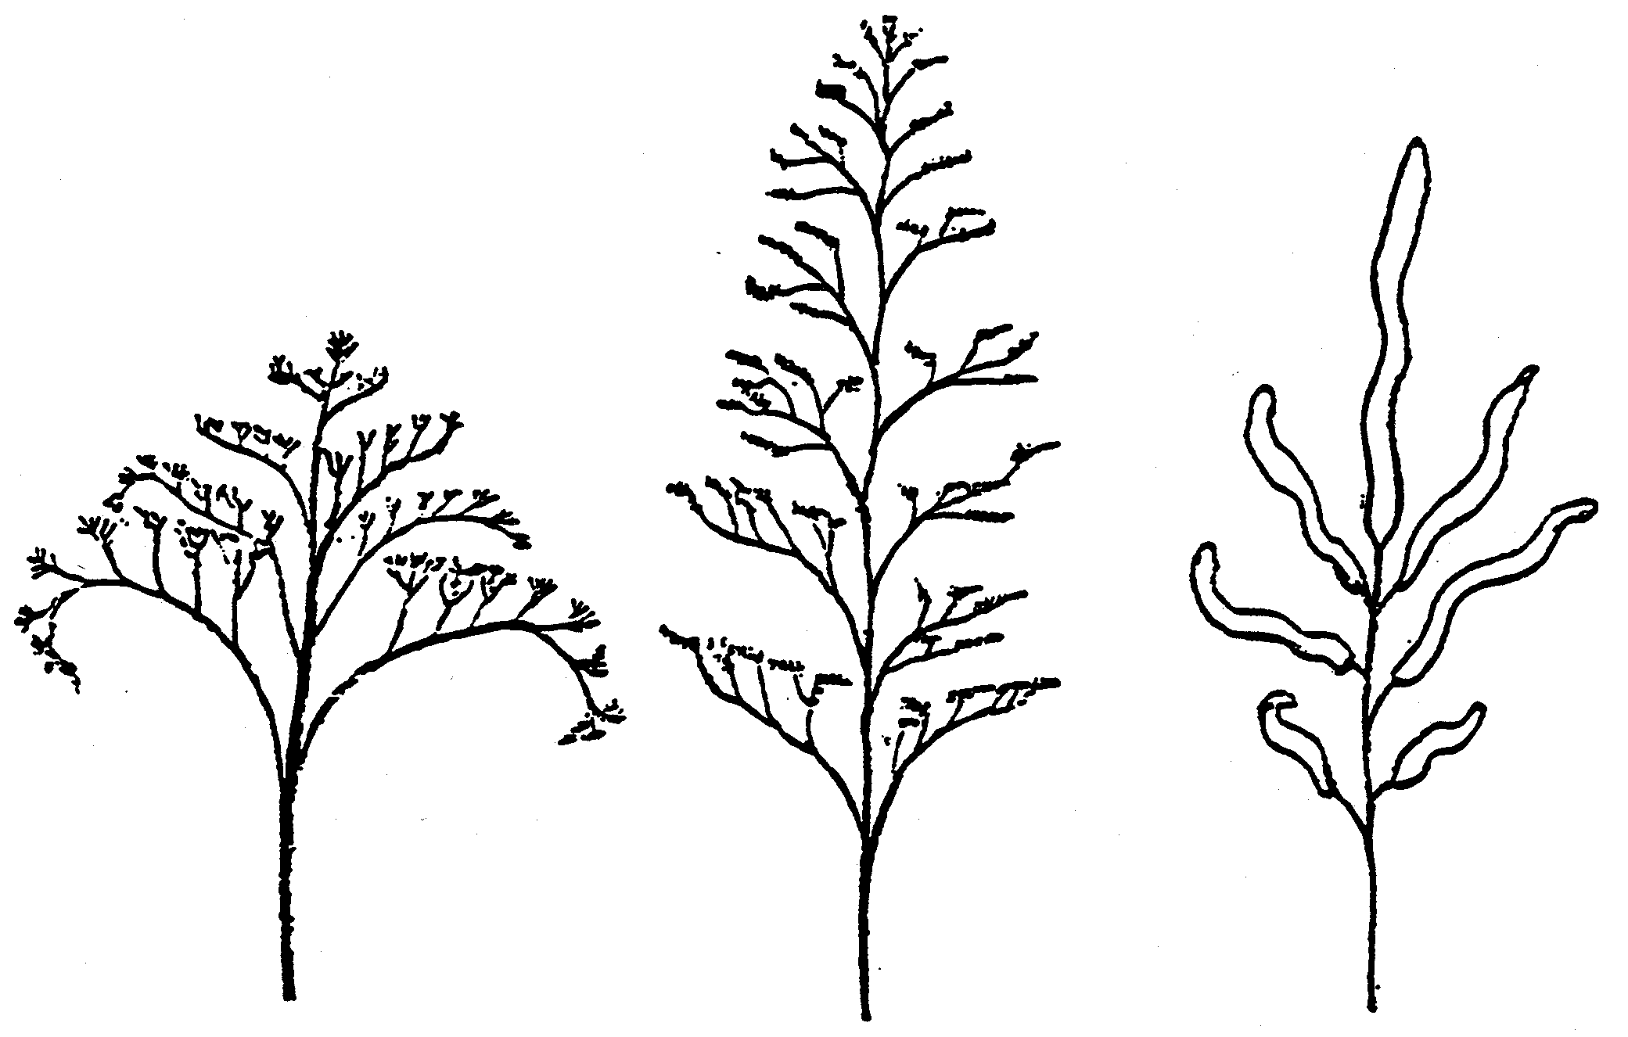

4 | 5 | 6
tipo IV | tipo V | tipo VI

Ad. 23: Cáliz: longitud

Debe observarse la forma general y elegir un cáliz formado representativo, si es necesario. Debe medirse la longitud sobre la parte más larga del cáliz.

Véase foto en Ad. 24

Ad. 24: Cáliz: diámetro

Debe observarse la forma general y elegir un cáliz formado representativo, si es necesario. Debe medirse el diámetro en la parte más ancha del cáliz.
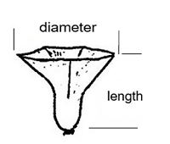
Longitud
Diámetro

Ad. 25: Cáliz: forma

1
acampanada

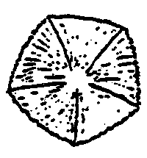 | 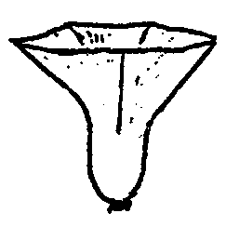
2
en forma de embudo

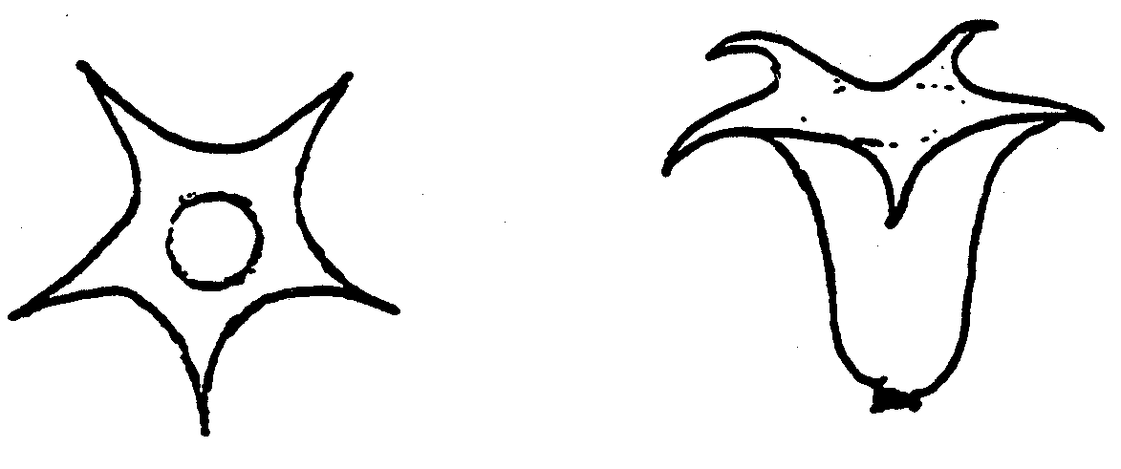
3
acampanada abierta

Ad. 27: Cáliz: color del nervio central

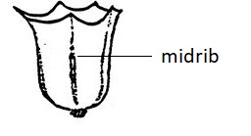
Nervio central

Ad. 28: Corola: tipo

1 | 2
simple | doble

Ad. 30: Corola: diámetro

Debe observarse el diámetro más grande.

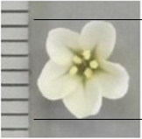

Ad. 31: Corola: disposición de los lóbulos

1 | 2 | 3
libre | en contacto | solapada

Ad. 35: Estigma: tipo

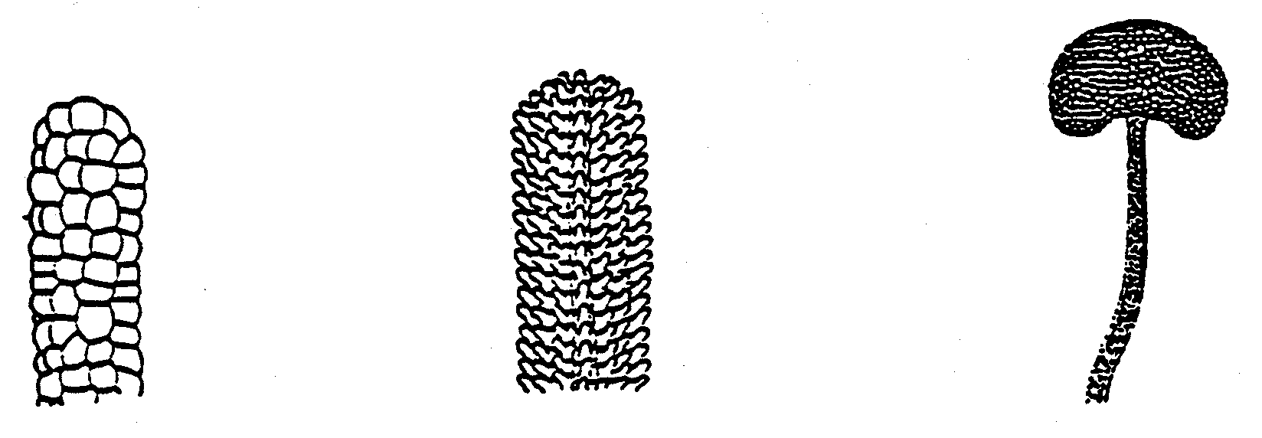
1 | 2 | 3
en forme de espiga de maíz | en forma de mariposa | en forma de cabeza

Debe observarse en la parte superior del estigma (se evaluará con microscopio)

Ad. 37: Época de inicio de la floración

La época de inicio de la floración se alcanza cuando el 30% de las inflorescencias tienen flores abiertas.

9. | Bibliografía

Anonymous, 1960: “Limonium Mill.,” in: Pareys Blumengärtnerei, 2. Band, Ed. F. Encke; Parey, Berlin and Hamburg, pp. 339-342

Anonymous, 1972: “Limonium Miller,” in Flora Europaea Vol. 3, Ed. Tutin, Heywood, a.o.; Cambridge Univ. Press, pp. 38-50

Anonymous, 1977: “Limonium,” in: Dictionary of Gardening Vol. 2 (2nd ed.), Ed. Chittenden; Clarendon Press, Oxford, pp. 1179-1181

Armitage, A.M. & Laushman, 2008: Limonium in: Specialty Cut Flowers; Varsity Press/Timber Press, Portland, Oregon, pp. 106-114 and 209-214

Boom, B. K., 1970: “Statice & Limonium,” in: Flora der gekweekte kruidachtige gewassen; Veeman, Wageningen, pp. 202-203

Griffiths, M., (Ed.), 1994: Index of Garden Plants; Royal Hort. Soc., pp. 674-676

Morgan, E., & Funnell, K. (2018). Limonium. Ornamental Crops, 513–527. doi:10.1007/978-3-319-90698-0_21

10. | CUESTINARIO TÉCNICO

CUESTINARIO TÉCNICO | Página {x} de {y} | Número de referencia:

Fecha de la solicitud:
(no debe ser rellenado por el solicitante)
CUESTIONARIO TÉCNICO
rellénese junto con la solicitud de derechos de obtentor

1. | Objeto del Cuestionario Técnico
 | 1.1.1 | Nombre botánico | Limonium Mill., Goniolimon Boiss. and Psylliostachys (Jaub. & Spach) Nevski | [ ]
 | 1.1.2 | Nombre común
 | 1.1.3 | Especie (sírvase especificar):
 | 1.2.1 | Nombre botánico | Goniolimon Boiss. | [ ]
 | 1.2.2 | Nombre común
 | 1.2.3 | Especie (sírvase especificar):
 | 1.3.1 | Nombre botánico | Psylliostachys (Jaub. & Spach) Nevski | [ ]
 | 1.3.2 | Nombre común
 | 1.3.3 | Especie (sírvase especificar):

CUESTINARIO TÉCNICO | Página {x} de {y} | Número de referencia:

2. | Solicitante

Nombre
Dirección
Número de teléfono
Número de fax
Dirección de correo-e
Obtentor (si no es el
solicitante)

3. | Denominación propuesta y referencia del obtentor
 | Denominación propuesta
 | (si procede)
 | Referencia del obtentor

CUESTINARIO TÉCNICO |  |  | Página {x} de {y} | Número de referencia:
#4. | Información sobre el método de obtención y la reproducción de la variedad
 | 4.1 | Método de obtención
 | Variedad resultante de:
4.1.1 | Cruzamiento
(a) | cruzamiento controlado  (sírvase mencionar las variedades parentales) | [ ]
(…………………..……………..…) x (……………..…………………..…)

línea parental femenina línea parental masculina

(b) | cruzamiento parcialmente desconocido  (sírvase mencionar la variedad o variedades parentales conocidas) | [ ]
(…………………..……………..…) x (……………..…………………..…)

línea parental femenina línea parental masculina

(c) | cruzamiento desconocido | [ ]
4.1.2 | Mutación  (sírvase mencionar la variedad parental) | [ ]
4.1.3 | Descubrimiento y desarrollo  (sírvase mencionar dónde y cuándo ha sido descubierta y cómo ha sido desarrollada la variedad) | [ ]
4.1.4 | Otros  (sírvase dar detalles) | [ ]

CUESTINARIO TÉCNICO | Página {x} de {y} | Número de referencia:

 | 4.2 | Método de reproducción de la variedad
4.2.1 | Variedades propagadas mediante semillas | [ ]
4.2.2 | Variedades de multiplicación vegetativa
(a) | Esquejes | [ ]
(b) | Multiplicación In vitro | [ ]
(c) | Otras (sírvase indicar el método) | [ ]
4.2.3 | Otras  (sírvase dar detalles) | [ ]

CUESTINARIO TÉCNICO | Página {x} de {y} | Reference Number:

5. | Caracteres de la variedad que se deben indicar (el número entre paréntesis indica el carácter correspondiente en las directrices de examen; especifíquese la nota apropiada)

 | Caracteres | Ejemplos | Note
5.1  (1) | Planta: altura
 | muy baja |  | 1 [ ]
 | muy baja a baja |  | 2 [ ]
 | baja | Zastapolar | 3 [ ]
 | baja a media |  | 4 [ ]
 | media | Flamingo | 5 [ ]
 | media a alta |  | 6 [ ]
 | alta | Nuno Joy | 7 [ ]
 | alta a muy alta |  | 8 [ ]
 | muy alta |  | 9 [ ]
5.2  (5) | Hoja: forma del limbo
 | elíptica | BALL452013 | 1 [ ]
 | oval ancha a deltoide | Zalimsal | 2 [ ]
 | oboval estrecha | Hildiaange | 3 [ ]
 | oboval media | Sinzii Blueish | 4 [ ]
5.3  (19) | Inflorescencia: tipo
 | tipo I | Hilalkansa | 1 [ ]
 | tipo II | Zastasky | 2 [ ]
 | tipo III |  | 3 [ ]
 | tipo IV | Zalimred | 4 [ ]
 | tipo V |  | 5 [ ]
 | tipo VI |  | 6 [ ]

CUESTINARIO TÉCNICO | Página {x} de {y} | Reference Number:

 | Caracteres | Ejemplos | Note
5.4(i)  (26) | Cáliz: color principal
 | Carta de colores RHS (indíquese el número de referencia)
5.4(ii)  (26) | Cáliz: color principal
 | blanco |  | 1 [ ]
 | amarillo |  | 2 [ ]
 | rosa |  | 3 [ ]
 | rojo |  | 4 [ ]
 | rojo púrpura |  | 5 [ ]
 | violeta |  | 6 [ ]
 | azul |  | 7 [ ]
 | otro (sírvase especificar) |  | [ ]
5.5(i)  (33) | Corola: color
 | Carta de colores RHS (indíquese el número de referencia)
5.5(ii)  (33) | Corola: color
 | blanco |  | 1 [ ]
 | amarillo |  | 2 [ ]
 | rosa |  | 3 [ ]
 | violeta |  | 4 [ ]
 | azul |  | 5 [ ]
 | otro (sírvase especificar) |  | [ ]

CUESTINARIO TÉCNICO | Página {x} de {y} | Número de referencia:

6. | Variedades similares y diferencias con respecto a esas variedades
Sírvase utilizar la tabla y el recuadro de comentarios siguientes para suministrar información acerca de la diferencia entre su variedad candidata y la variedad o variedades que, a su leal saber y entender, es o son más similares. Esta información puede ser útil para que las autoridades encargadas del examen realicen el examen de la distinción.

Denominación de la variedad o variedades similares a su variedad candidata | Caracteres respecto de los que su variedad candidata difiere de las variedades similares | Describa la expresión de los caracteres de las variedades similares | Describa la expresión de los caracteres de su variedad candidata

Ejemplo | Inflorescencia: número de flores | bajo | alto

 | Comentarios:

CUESTINARIO TÉCNICO | Página {x} de {y} | Número de referencia:

#7. | Información complementaria que pueda facilitar el examen de la variedad
7.1 | Además de la información suministrada en los Capítulos 5 y 6, ¿existen caracteres adicionales que puedan contribuir a distinguir la variedad?
 | Si | [ ] | No | [ ]
 | (En caso afirmativo, sírvase especificar)
7.2 | ¿Existen condiciones especiales de cultivo de la variedad o de realización del examen?
 | Si | [ ] | No | [ ]
 | (En caso afirmativo, sírvase especificar)
7.3 | Otra información
Una fotografía en colores representativa de la variedad, en la que se observen sus características distintivas principales, debería adjuntarse al Cuestionario Técnico La fotografía proporcionará una ilustración de la variedad candidata que complemente la información presentada en el Cuestionario Técnico.
Los puntos principales que cabe considerar al tomar una fotografía de la variedad candidata son los siguientes:
• Indicación de la fecha y la ubicación geográfica
• Correcta etiquetación (referencia del obtentor)
• Buena calidad de impresión de la fotografía (mínimo 10 cm x 15 cm) y/o suficiente resolución en una versión en formato electrónico (mínimo 960 x 1280 pixeles).
Se encontrará orientación sobre la presentación de fotografías adjuntas al Cuestionario Técnico en el documento TGP/7 ‘Elaboración de las directrices de examen’, nota orientativa (GN) 35 (http://www.upov.int/tgp/es/).
[El enlace proporcionado puede ser suprimido por los miembros de la Unión cuando elaboran sus propias directrices de examen.]

- Resistencia a plagas y enfermedades

- Tipo de crecimiento
– anual [ ]
– perenne [ ]

- Tratamiento en frío
– necesario [ ]
– no necesario [ ]

CUESTINARIO TÉCNICO | Página {x} de {y} | Número de referencia:

8. | Autorización para la diseminación
 | (a) | ¿Se exige una autorización previa para poder diseminar la variedad en virtud de la legislación relativa a la protección del medio ambiente y la salud humana y animal?
 |  | Si | [ ] | No | [ ]
 | (b) | Se ha obtenido dicha autorización?
 |  | Si | [ ] | No | [ ]
 | Si la segunda respuesta es afirmativa, sírvase presentar una copia de la autorización.

9. Información sobre el material vegetal que deberá ser examinado o presentado para ser examinado.

9.1 La expresión de un carácter o de varios caracteres de una variedad puede verse afectada por factores tales como las plagas y enfermedades, los tratamientos químicos (por ejemplo, retardadores del crecimiento, pesticidas), efectos del cultivo de tejidos, distintos portainjertos y patrones tomados en distintos estados de desarrollo de un árbol, etcétera.
9.2 El material vegetal deberá estar exento de todo tratamiento que afecte la expresión de los caracteres de la variedad, salvo autorización en contra o solicitud expresa de las autoridades competentes. Si el material vegetal ha sido tratado, se deberá indicar en detalle el tratamiento aplicado. Por consiguiente, sírvase indicar a continuación si, a su leal saber y entender, el material vegetal que será examinado ha estado expuesto a:

 | (a) | Microorganismos (por ejemplo, virus, bacterias, fitoplasma) | Si [ ] | No [ ]
 | (b) | Tratamiento químico (por ejemplo, retardadores del crecimiento, pesticidas) | Si [ ] | No [ ]
 | (c) | Cultivo de tejido | Si [ ] | No [ ]
 | (d) | Otros factores | Si [ ] | No [ ]
 | Si ha contestado afirmativamente a alguna de las preguntas sírvase suministrar detalles.

10. | Por la presente declaro que, a mi leal saber y entender, la información proporcionada en este formulario es correcta:
 | Nombre del solicitante
 | Firma |  | Fecha

[Fin del documento]

